Федеральное государственное бюджетное образовательное учреждение высшего образования
 | «Московский государственный технический университет  имени Н.Э. Баумана»  (национальный исследовательский университет)  (МГТУ им. Н.Э. Баумана)

ФАКУЛЬТЕТ ____ИНФОРМАТИКА И СИСТЕМЫ УПРАВЛЕНИЯ________
КАФЕДРА ______Компьютерные Системы и сети (ИУ6)___________

Отчет
по лабораторной работе № __1__
Название лабораторной работы: Создание консольных приложений
в среде Lazarus
Дисциплина: Основы программирования
Вариант 16

Студент гр. ИУ6-11Б __________________ Т. Е. Старжевский
(Подпись, дата) (И.О. Фамилия)

Преподаватель __________________ О. А. Веселовская
(Подпись, дата) (И.О. Фамилия)

Москва, 2021
Часть 1
Задание 1:
Код программы:
program project1;
uses SysUtils;
Var A,B,C,D,E,X1,X2:Single;
Begin Writeln ('Input A,B,C: ');
Readln (A,B,C);
D:=Sqr(B)-4*A*C;
If D>=0 then
Begin
E:=2*A;
X1:=(-B+Sqrt(D))/E; X2:=(-B-Sqrt(D))/E;
Writeln (('X1='), X1:6:1, ' X2=', X2:6:1)
end
else Writeln ('No result');
Readln;
end.
Скриншот программы:
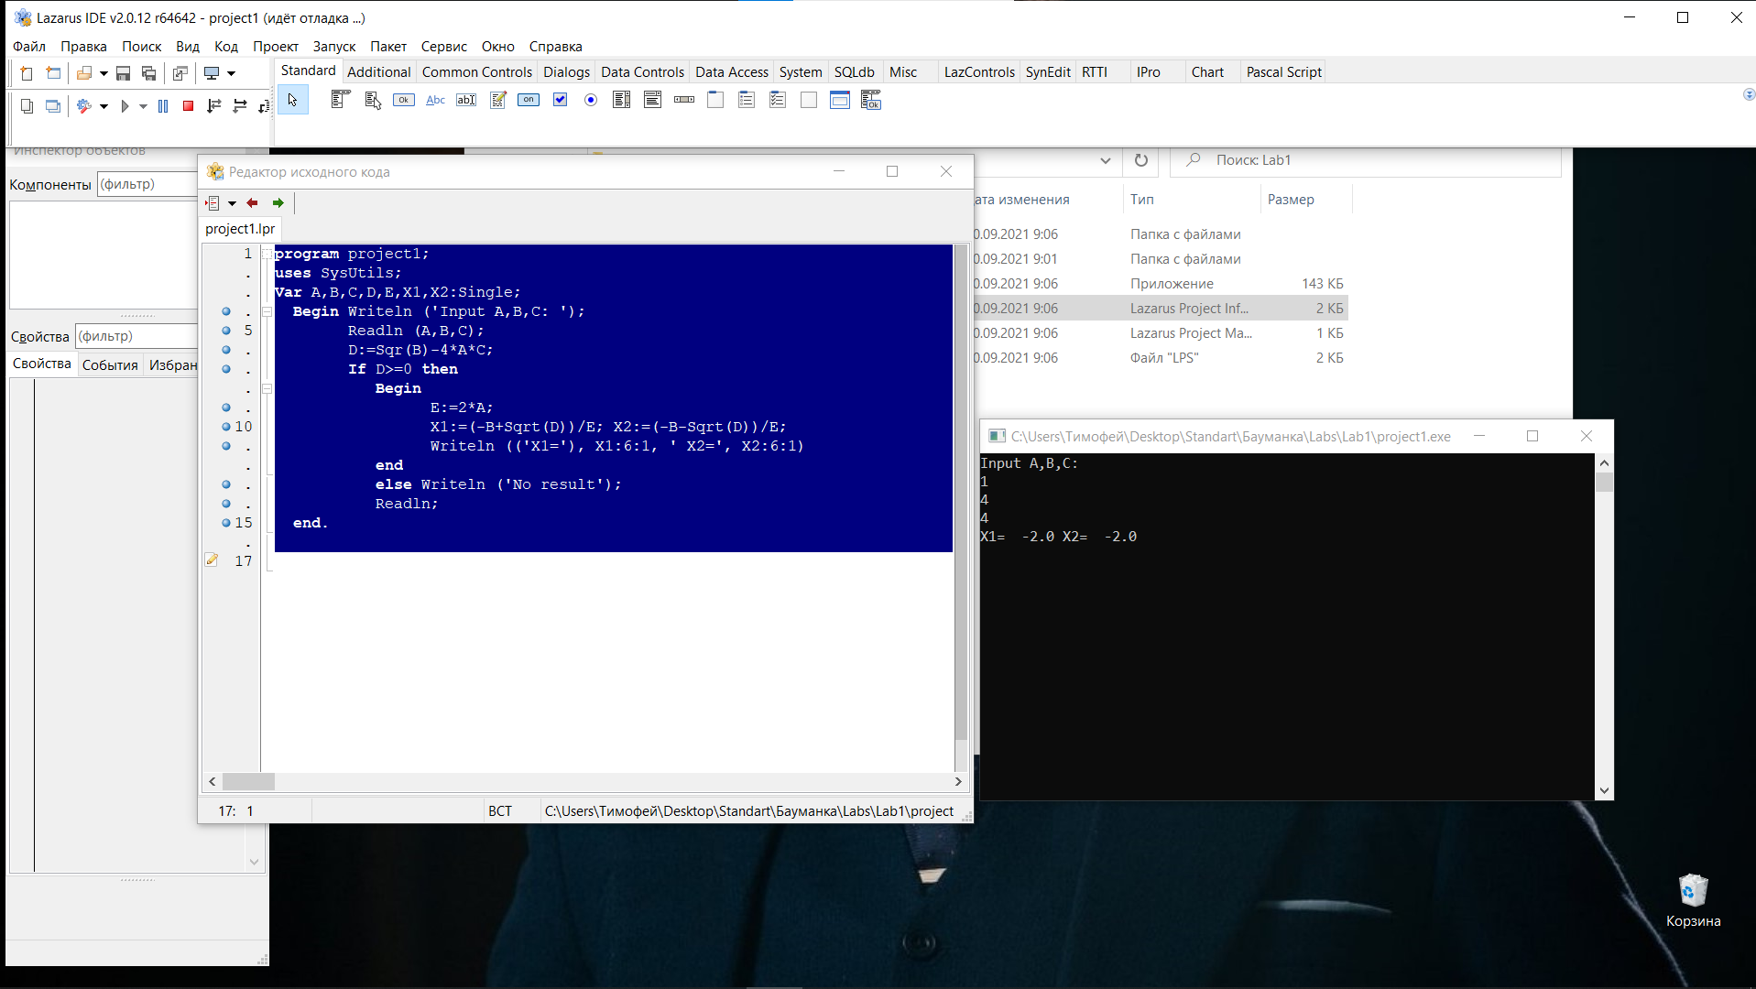

Задание 2:
Таблица – Диагностические сообщения
 | Ошибка | Физический смысл ошибки | Проявление  ошибки | Расшифровка сообщения | Этап
1. | Var AB, C,  X1, X2, D, E; | Вместо переменных A и B описана переменная AB | Получено сообщение: Identifier not found «A» и др. | Не найдена переменная A | Компиля-ция
2. | Readln(A,B,C) | Отсутствует окончание процесса в виде точки с запятой (;) | Получено сообщение: ";" expected but "identifier D" found | Ожидалось «;» но найдена переменная D | Компиля-ция
3. | E=2*A; | Вместо присваивания значения E приравнивают. Не хватает «:» | Получено два сообщения:  «Illegal expression»  «Variable "E" does not seem to be initialized» | Незаконное выражение  Переменная E похоже не инициализирована | Компиля-ция
4. | D:=spr(B)-4*A*C; | Вызвана несуществующая функция | Получено сообщение: Identifier not found "Spr" | Идентифика-тор не нашел «Spr» | Компиля-ция
5. | Исходные  данные: 0 1 3 | Программа не работает из-за того, что в неё ввели данные, при которых квадртаного уравнения не сушествует, и она это не проверяет, в связи с чем делит на ноль | Получено сообщение:  «Проект project вызвал класс исключения ‘External: SIGFPE’ | Невозможно продолжение работы программы, так как данные неверны, вызвано «исключение» | Исполне-ние
6. | Исходные  данные: 1 1 3 | Ошибки как таковой нет, программа выдает, что результата нет | Итог работы программы: «No result» | Нет результата | Исполнение
7. | { E:=2*A; } | Пропущена строка вычислений | Получено сообщение: «Warning: Variable "E" does not seem to be initialized» | Переменной «E» не присвоено значение, вследствие чего E=0. Идет деление на ноль | Исполне-ние
8. | Read(A,C); | Не определено (не введено) значение B | Получено сообщение «Variable "B" does not seem to be initialized» | Переменная «B» похоже не инициализиро-вана | Компиля-ция

Часть 2
Задание 3:
- Переменная «E» имеет значение «evaluating», после чего принимает значение 0, так как это стандартное значение для переменной, которую не ввели или не присвоили ей значение.
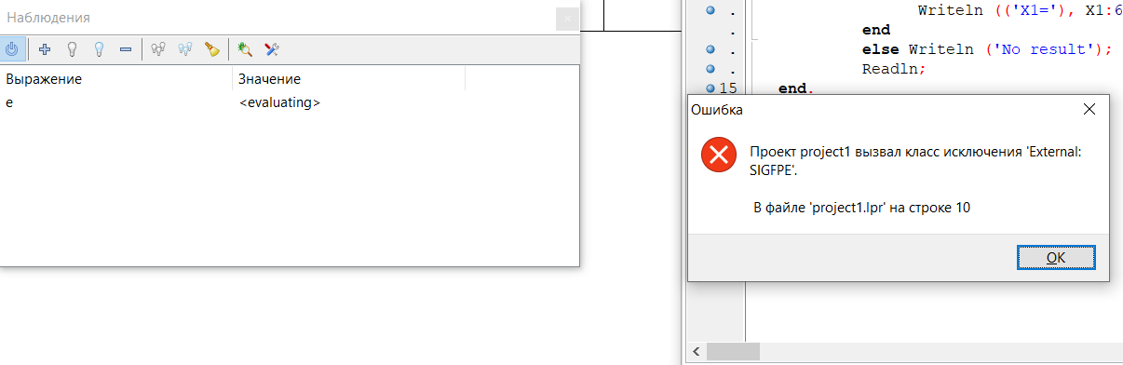2) «D» имеет значение «-11». Ошибка не обнаруживается, выдает сообщение «No result»
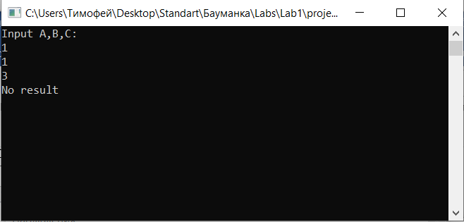
3)
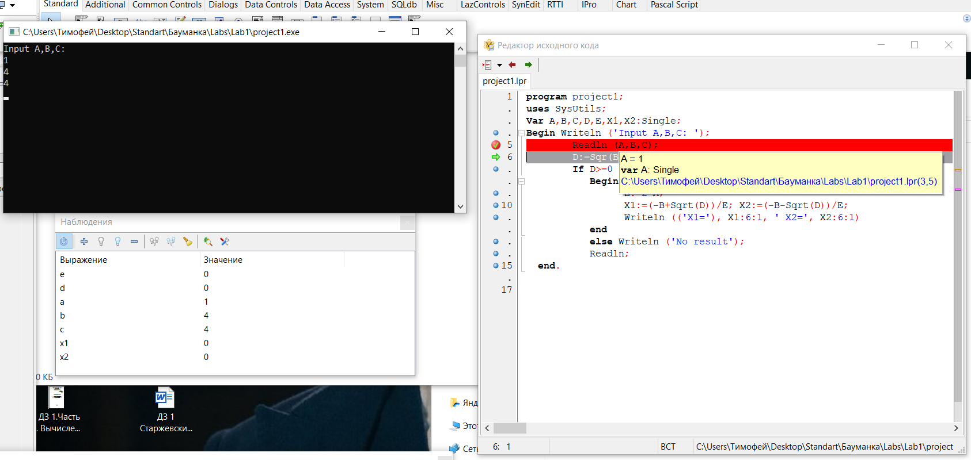

Часть 3
Схема в Microsoft Visio:
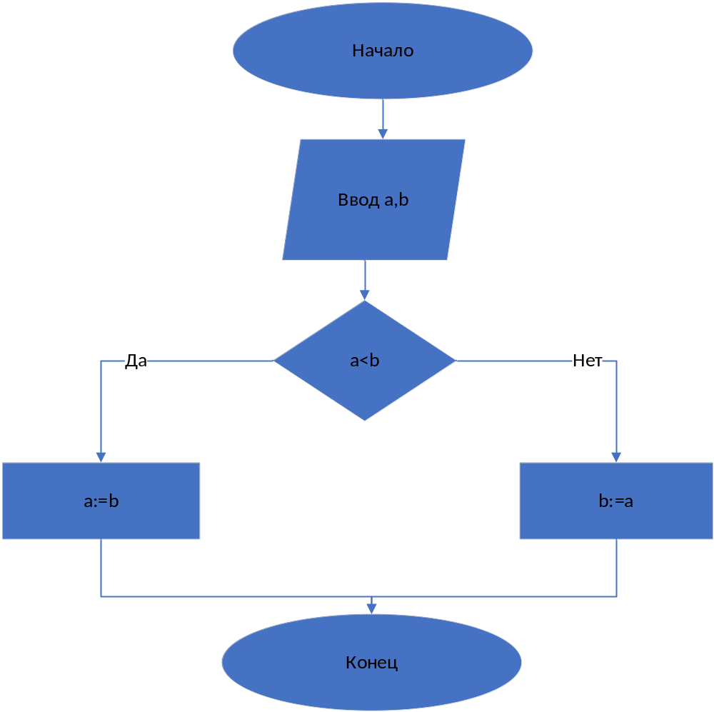
Схема в OpenOffice Draw:
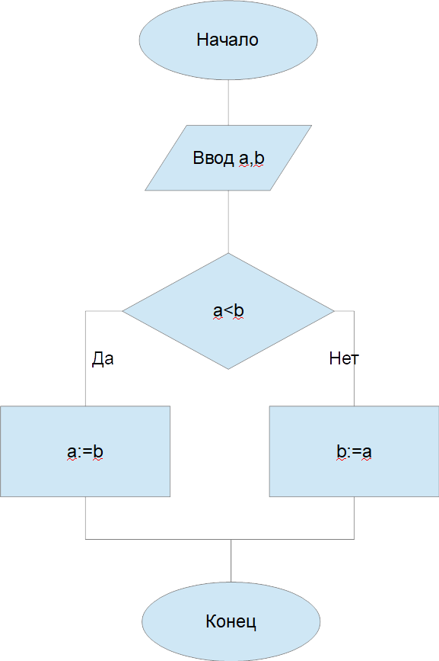

Нарисовав схемы в двух редакторах я понял, что удобней пользоваться Microsoft Visio.

Вывод: Научился создавать программы в консольном режиме, изучил диагностические сообщения и средства отладки в среде Lazarus а также научился создавать схемы алгоритмов в Microsoft Visio и OpenOffice Draw.

